TRANSPORDIAMET

Liiklusmärgi (-märkide) paigalduse ja ooteala rajamise taotlus

Paigaldusloa taotleja ja omanik: | Indrek Brandmeister | 53407008 | Saue Vallavalitsus
 | (nimi)  77000430 | (telefon) | (ettevõte)  info@sauevald.ee
 | (registrikood) | (e-posti aadress)

Liiklusmärgi või -märkide nimi ja number: | Liiklusmärgi või –märkide asukoha kirjeldus (tee nimi, nr ja kilomeeter ning võimalusel x ja y koordinaadid): | Liiklusmärgi või –märkidega edastatav informatsioon (tekstilise viida puhul tekst), eesmärk ja kirjeldus (nt suunaviida puhul sihtpunkti asukoht):
541a | Mnt 11176 Ellamaa-Koluvere tee “ 0,8km | „Urgeta“
Märkide asukohad leiab sellelt kaardilt:
Kuupäev ja allkiri | 12.06.2024
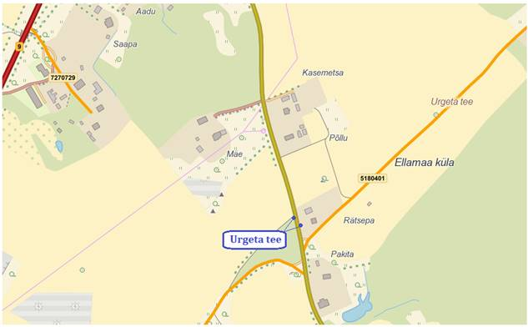

Maa-ameti kaardil teest ida poole planeeritava peatuse asukoht: https://xgis.maaamet.ee/xgis2/page/link/yvT4Zg4
Maa-ameti kaardil tee lääneküljele planeeritava peatuse asukoht: https://xgis.maaamet.ee/xgis2/page/link/f6u4iQKg

Delfi kaardil tee idaküljel: https://kaart.delfi.ee?bookmark=c54c848ce56ad6b426ff32e1a4ef6ff8
Delfi kaardil tee lääneküljel: https://kaart.delfi.ee?bookmark=6f90484489bf2fd52ada4a9ba30b6bdc

Lisa 1: 11176 Ellamaa-Koluvere tee “Urgeta“ bp asukoha skeem

Soov oleks paigaldada bussipeatuse märgid ja rajada freesipurust kattega 2m lai ooteala.

